PETEK, 27. 3. 2020
Pa se izteka že drugi teden dela doma. Upam, da ti gre dobro. Upam tudi, da ste vsi zdravi. Po vsem tem, kar mi pošiljate, vas moram zelo pohvaliti. Zahvaliti pa sem vsi moramo tudi vsem vašim staršem, ki vam neutrudno pomagajo. Iskrena hvala! Preživite prijeten vikend!
Za danes pa sem ti pripravila sledeče:
SLOVENŠČINA
Na spodnji povezavi si poglej pravljico MOŽIČEK MED DIMNIKI
https://www.youtube.com/watch?v=d6ViMAnG4-g
MATEMATIKA
V delovnem zvezku na strani 87 reši PREVERIM SVOJE ZNANJE, za še posebej vedoželjne pa so na strani 88 še MISELNI OREHI (kdor želi).
SPOZNAVANJE OKOLJA
Danes je petek in zadnji dan, da še vpišeš v tabelo, kakšno je vreme.
Izdelal/a boš DEŽEMER – pripomoček za merjenje količine dežja. Meritve pa boš opravil/a, ko bo deževalo.

IZDELAVA DEŽEMERA
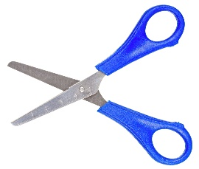
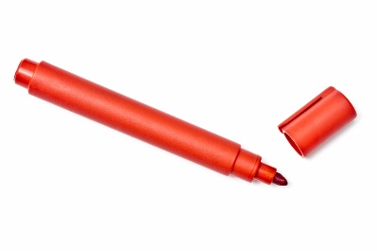
Potrebuješ:
- plastenko (1,5 l),
- ravnilo,
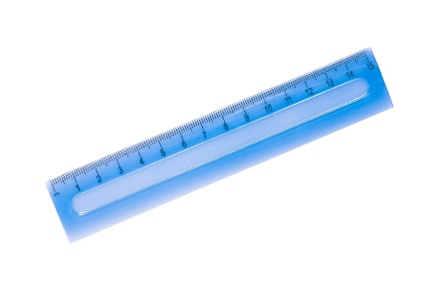
- škarje,
- vodoodporni flomaster.

Potek dela:

S škarjami odreži vrh plastenke. Za rezanje prosi enega od staršev!

Na spodnji del plastenke s flomastrom in s pomočjo ravnila nariši merilno skalo. Za vsak centimeter nariši eno črtico.

Odrezani zgornji del plastenke obrni na glavo in ga vtakni v spodnji del plastenke, kot kaže slika.

Počakaj na dan, ko bo deževalo. Pripravljen dežemer odnesi ven in ga postavi na prostor, kjer ni nobenega drevesa ali strehe. Dežemer lahko pustiš zunaj eno uro. Po izteku časa odčitaj, koliko cm dežja je padlo v eni uri.

LIKOVNA UMETNOST
Na spodnji povezavi si poglej, kako boš gubal metuljčka. Pripravi si list papirja, preloži ga tako, da dobiš kvadrat. (Spomni se, tako smo liste prelagali, ko smo delali snežinke). Vsa ostala navodila pa najdeš na spodnji povezavi. Če imaš možnost naredi več raznobarvnih metuljev. Ko bo lepše vreme, pojdi v naravo, prinesi manjše veje, lahko so tudi cvetoče in na njih zalepi metulje, Vse lahko postaviš v vazo ali steklen kozarec in dobil boš zelo lepo spomladansko dekoracijo
https://www.youtube.com/watch?v=glprCZujOeY
Ko bo lepše vreme, pojdi v naravo, prinesi manjše veje, lahko so tudi cvetoče in na njih zalepi metulje. Vse lahko postaviš v vazo ali steklen kozarec in dobil/a boš zelo lepo spomladansko dekoracijo.
Tokrat pa te prosim, če imaš možnost in če seveda želiš, da mi pošlješ kakšno fotografijo.

